Районная научно-практическая конференция
«Новое поколение Курагинского района» (6-11 класс)

Муниципальное бюджетное общеобразовательное учреждение
Курагинская средняя общеобразовательная школа №1
имени героя Советского Союза А.А.Петряева
направление «Естественнонаучное»
секция Медицина и здоровье. Анатомия человека

Первая помощь при дорожно-транспортных происшествиях

Гриценко Дмитрий Андреевич
Муниципальное бюджетное общеобразовательное учреждение
Курагинская средняя общеобразовательная школа №1 имени А.А.Петряева 11 класс

руководитель
Вольхина Елена Юрьевна, учитель химии
МБОУ КСОШ №1

научный руководитель

Казакова Галина Николаевна

доцент, кандидат медицинских наук

КГПУ им. В.П. Астафьева

пгт. Курагино, 2017
Оглавление
Введение__________________________________________________3
Первая медицинская помощь при ДТП_________________________5
Анкетирование по правилам поведения при ДТП_________________7
Буклет «Первая помощь при ДТП"_____________________________9
Заключение________________________________________________10
Литература_________________________________________________11
Приложение_______________________________________________12

Введение
Актуальность данной темы работы заключается в том, что в современном мире шанс попасть в аварию с участием автомобилей очень велик. Человек, пострадавший в ДТП, может быть как обычным пешеходом, так и водителем автомобиля. Следовательно, очень важно иметь самые минимальные знания по оказанию первой помощи при ДТП. Даже самая незначительная помощь, оказанная в первые минуты после происшествия, может спасти жизнь и здоровье человека. Необходимо учитывать тот факт, что информация по оказанию первой медицинской помощи, которая распространена в обществе, зачастую является ошибочной и может привести к ухудшению состояния пострадавшего.
Отсутствие у обычных людей знаний об оказании первой медицинской помощи при ДТП является основной проблемой. Теряется драгоценное время, когда можно спасти здоровье и жизнь человека.

Для решения проблемы исследования обратимся к научным статьям и установим разработанность исследуемого вопроса. Данная тема рассматривается в работах кандидата медицинских наук Шубкина Михаила Владимировича "Совершенствование организации первой медицинской помощи пострадавшим в дорожно-транспортных происшествиях " и кандидата медицинских наук Ганжуровой Бабасан Цынденовны "Совершенствование медико-организационных мероприятий оказания первой помощи пострадавшим в дорожно-транспортных происшествиях".
Темой исследования являются правила оказания первой помощи при ДТП. Выдвигаем несколько гипотез:
- необученные люди не знают, как оказывать первую помощь пострадавшим в дтп;
- обычные люди чаще приносят пострадавшему в дтп вред при оказании "помощи"чем пользу;
- люди знают правила, но не желают оказывать помощь другим.
Цель исследования - это формирование представлений об основных правилах оказания первой медицинской помощи для пострадавших в ходе ДТП. Для достижения цели необходимо решить следующие основные задачи:
- систематезировать данные об оказании первой медицинской помощи при дтп;
- провести анкетирование на тему" первая помощь при дтп" среди учеников школы 12-16 лет, проанализировать данные;
- составить буклет «Первая помощь при дтп", в котором будут указаны основные правила при оказании первой медицинской помощи, а так же действия, запрещенные при оказании первой медицинской помощи при дтп.

Для решения задач, поставленных в исследовательской работе, мы использовали следующие методы:
- теоретический анализ и обобщение научной литературы;
- социологический опрос-анкетирование;
- анализ и синтезполученных данных;
- моделирование.

Первая медицинская помощь при ДДП
Проблема неумения оказания первой медицинской помощи на месте до прибытия бригады скорой помощи является очень острой, так как количество погибших и раненых остается очень высоким. Навыки людей в оказании первой медицинской помощи оставляют желать лучшего. Многие люди, даже при желании помочь пострадавшему, не могут что- либо предпринять для спасения человека, ведь они просто не знают, как можно это сделать правильно. На графике отражены рост количества автомобилей за период с 2000 по 2014 год и увеличение числа пострадавших в ДТП за данный период. 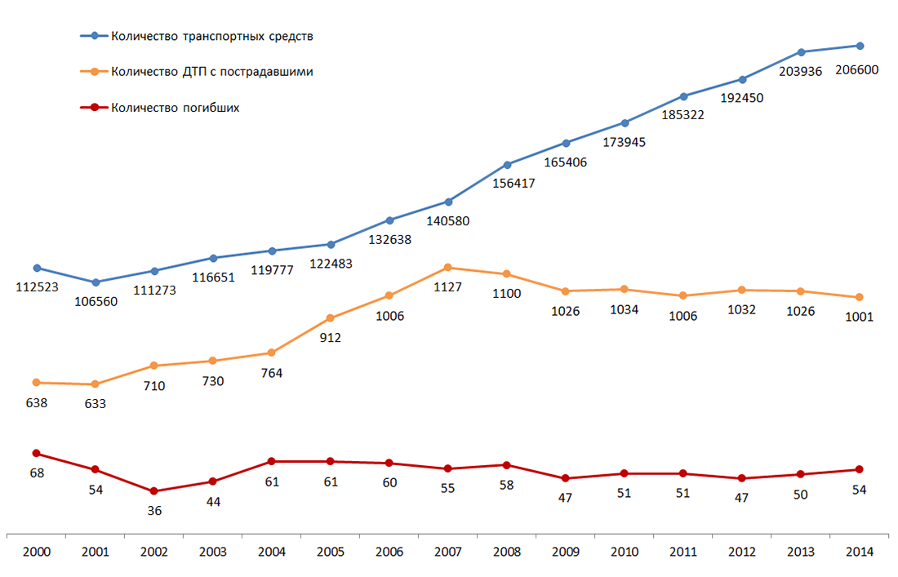
Количество погибших и пострадавших на дорогах РФ с 2000 по 2014 год (в тыс.)
О необходимости оказания первой медицинской помощи в первые минуты после происшествия говорили многие научные деятели XX-XXI века.
Кавалерский Михаил Геннадьевич научный руководитель, заслуженный деятель науки РФ в 2011 году писал: «Особое значение приобретает своевременность и качество оказания первой помощи пострадавшим. По данным Всемирной организации здравоохранения каждый двадцатый из 100 погибших в результате несчастных случаев мог бы быть спасен, если бы полноценная первая помощь была бы оказана непосредственно на месте происшествия. Статистика также свидетельствует, что при не опасных для жизни травмах среди лиц, получивших первую помощь в течение первых 30 минут, осложнения возникают в 2 раза реже"
Доктор медицинских наук Дежурный Леонид Игоревич в 2006 указывал в своей научной работе: «Особенное значение медицинская помощь на догоспитальном этапе приобретает при выраженных нарушениях кровообращения и дыхания, клинической смерти, кровотечении, переломах, термических и химических ожогах, когда неоказание помощи или запаздывание ее быстро приводит к значительному ухудшению состояния организма и даже смерти".
Из этого следует, что проблема неумения оказания первой медицинской помощи на догоспитальном этапе является очень острой.
Проанализировав данные, нашел наиболее важные аспекты вопроса оказания первой медицинской помощи, которые необходимо указать в буклете:
- правила оказания сердечно-легочной реанимации;
- ход действий, которые необходимо предпринять очевидцу ДТП;
- правила оказания первой помощи при кровотечениях и переломах;
- действия, которые нельзя предпринимать в определенных случаях (запреты при переломах шеи, при кровотечениях);

Анкетирование по правилам поведения при ДТП
Для проверки выдвинутых гипотез о том, что необученные люди не знают как оказывать первую помощь пострадавшим в дтп; обычные люди чаще приносят пострадавшему в дтп вред при оказании "помощи", люди знают, но не желают оказывать помощь другим, провели анкетирование среди учеников школы. Было опрошено 56 человек в возрасте 12-16 лет.
Вопросы анкеты составлены таким образом, чтобы выяснить отношение учащихся к данной проблеме, выявить знания основных правил оказания первой помощи.
- представьте, что вы стали свидетелем серьезного ДТП с наличием жертв, ваши первые действия;
- скорая помощь уже в пути, но вам нужно оказать первую мед. помощь до ее прибытия, ваши действия;
- в каких случаях вы можете вытаскивать пострадавшего из автомобиля;
- как проверить наличие пульса у пострадавшего;
- у пострадавшего отсутствует пульс, дыхание и сознание, ваши действия;
- у пострадавшего обнаружено серьезное артериальное кровотечение, ваши действия;
- у пострадавшего обнаружен закрытый перелом, ваши действия;
- как правильно проводить сердечно легочную реанимацию сердца пострадавшему;
- как долго нужно проводить сердечно легочную реанимацию;
- в каких случаях сердечно-легочная реанимация не проводится;

Какие сведения необходимо сообщить диспетчеру для вызова «Скорой помощи» при ДТП;

Как следует расположить руки на грудной клетке пострадавшего при выполнении непрямого массажа сердца;

В чем заключается первая помощь пострадавшему, находящемуся в сознании, при повреждении позвоночника;

При открытом переломе конечностей, сопровождающемся кровотечением, первую помощь начинают;

При потере пострадавшим сознания и наличии пульса на сонной артерии для оказания первой помощи его необходимо уложить.

Данная диаграмма показывает, большая часть школьников не знают основных правил оказания первой медицинской помощи. Проблема является очень острой, и исследования в данном направлении необходимы, ведь если сейчас люди не знают, как оказать первую помощь, то завтра за это незнание может заплатить другой человек.

Буклет «Первая помощь при ДТП"
Одной из задач исследования является создание буклета «Первая помощь приДДТ».
Цель буклета – просветительская. Донести до учащихся основные правила при оказании первой помощи, а именно:
1-порядок действий очевидца ДТП (вызов скорой помощи и дача подробной информации диспетчеру, оценка окружающей обстановки на предмет наличия опасности для людей (горящий автомобиль), осмотр пострадавших, целью которого является выявление переломов и кровотечений, а также проверка наличия пульса, дыхания и сознания)
2- порядок проведения сердечно-легочной реанимации и противопоказания против данной процедуры (нельзя проводить непрямой массаж сердца при наличии пульса)
3- действия, которые нельзя предпринимать в некритических случаях (нельзя накладывать на открытые раны лейкопластырь, нельзя самостоятельно вправлять пострадавшему кости при вывихах и переломах)
4- правила наложения жгута при артериальном кровотечении, а также тугой повязки при венозном кровотечении.
Буклет адресован учащимся школ 12-17 лет. Изучить содержание можно на классных часах, посвященных правилам поведения в сложных ситуациях, на уроках ОБЖ. Такой буклет должен быть у каждого ученика в виде вкладыша в дневнике. В итоге, учащиеся смогут полностью усвоить необходимую информацию в полном объеме, и в случае возникновения подобной критической ситуации, оказать первую помощь пострадавшему в полном объеме.

Заключение
Исследование актуально, ведь помощь в первые часы после ДТП являются самой важной, как для спасения человека, так и для его полного восстановления.
Я провел обзор литературных источников и собрал материал, необходимый для исследования.
Анкетирование показало, что современные школьники в большинстве своем не знают, как оказать первую помощь при ДТП. А это значит, что и среди взрослого населения очень немногие способны оказать первую помощь при дорожно-транспортных происшествиях.
Созданный буклет дает знания, которые необходимы для проведения мероприятий первой экстренной помощи при ДТП. Надеемся, что эти знания помогут тем, кто окажется очевидцем или участником ДТП спасти чью-то жизнь.
Буклет является лишь малой частью того, что можно сделать в рамках проблемы оказания первой медицинской помощи. Возможно проведение практических занятий, мастер классов с привлечением сотрудников ГАИ, медицинских работников, очевидцев ДТП на внеклассных мероприятиях, уроках ОБЖ, на летних или зимних школах выживания, туристических слетах.

Литература
- Ганжурова Б. Ц. "Совершенствование медико-организационных мероприятий оказания первой помощи пострадавшим в дорожно-транспортных происшествиях" / Москва, 2008
- Филимонов В.С. «Первая медицинская помощь на дороге»/ Издательство Эксмо, Москва , 2009
- Шубкин М. В. «Совершенствование организации первой медицинской помощи пострадавшим в дорожно-транспортных происшествиях» /Красноярск, 2011

https://www.avtodispetcher.ru/doc/77.html- Первая медицинская помощь при ДТП.

http://www.ronl.ru/referaty/raznoe/612236/- Реферат: Первая медицинская помощь при дтп
- http://www.tiensmed.ru/news/cardpreanim-r6h.html- Сердечно-легочная реанимация
- http://www.studfiles.ru/preview/6233923/- правила остановки кровотечений
- https://www.gazeta.ru/auto/2016/08/10_a_10115813.shtml -статья "смертельный июль"
- http://provodim24.ru/statistika-dtp.html- Статистика автокатастроф за 2016 год в России

Приложение
Анкета «Правила поведения при ДТП»
1)представьте, что вы стали свидетелем серьезного дтп с наличием жертв. ваши первые действия:
а- вызвать скорую помощь
б- кричать и звать прохожих на помощь
в- ничего не предпринимать
2) скорая помощь уже в пути, но вам нужно оказать первую мед. помощь до ее прибытия. ваши действия:
А - оценить обстановку на предмет угрозы жизней пострадавших и окружающих( горящий автомобиль, оголенные провода линии электропередач)
б - как можно быстрее вытащить пострадавших из автомобиля
в - не приближаюсь к автомобилям, осмотреть пострадавших
3) в каких случаях вы можете вытаскивать пострадавшего из автомобиля
А -при отсутствии дыхания ,пульса и пульса
Б - в любом случае
в - вытаскивать пострадавшего из автомобиля нельзя
4) как проверить наличие пульса у пострадавшего?
А -потрогать запястье
Б - положить 2 пальца на сонную артерию, найти точку под скулой в ямке, с правой или левой стороны от кадыка,
В - в этом нет смысла, так как при отсутствии пульса, пострадавший не имеет шансов на выживание
5) у пострадавшего отсутствует пульс, дыхание и сознание. ваши действия:
А - несколько раз сильно ударить по лицу
Б - вытащить пострадавшего из автомобиля и приступить к сердечно-легочной реанимации
В - при таких симптомах нет смысла что либо делать, так как пострадавший мертв
6)у пострадавшего обнаружено серьезное артериальное кровотечение. ваши действия:
А - приложить к месту ранения ватный тампон
Б - наложить жгут выше места ранения
В - наложить жгут ниже места ранения, на место кровотечения наложить слой лейкопластыря
7)у пострадавшего обнаружен закрытый перелом . ваши действия:
А - попытаться вправить кость самостоятельно
Б - наложить шину , даже если бригада скорой помощи уже вызвана
В - если у бригады скорой помощи есть возможность прибыть на место аварии, то ничего в отношении перелома не предпринимать , если же бригада скорой помощи не имеет возможности прибыть на место аварии - наложить шину и в срочном порядке доставить пострадавшего в больницу.
8) как правильно проводить сердечно легочную реанимацию сердца пострадавшему?
а- с максимальной силой бить пострадавшего по грудной клетке до появления пульса
б - убедиться в отсутствии пульса, освободить грудную клетку, изготовить валик из подручного средства, подложить валик под шею, выдвинуть нижнюю челюсть вперед, освободить полость рта от инородных предметов и рвотных масс , начать искусственное дыхание и непрямой массаж сердца. сначала 2 вдоха, затем 15 нажатий на грудную клетку
9)как долго нужно проводить сердечно легочную реанимацию?
А -не более 5 минут
Б - до прибытия бригады медиков
В -сердечно легочную реанимацию нельзя проводить кому либо, помимо медиков.
10) в каких случаях сердечно-легочная реанимация не проводится?
А - проводится во всех случаях.
Б -при видимых признаках биологической смерти
В - не проводится ни при каких случаях

11) Какие сведения необходимо сообщить диспетчеру для вызова «Скорой помощи» при ДТП?
А - Указать общеизвестные ориентиры, ближайшие к месту ДТП. Сообщить о количестве пострадавших, указать их пол и возраст.
Б - Указать точное место совершенного ДТП (назвать улицу, номер дома и общеизвестные ориентиры, ближайшие к месту ДТП). Сообщить о количестве пострадавших, их пол, примерный возраст и о наличии у них признаков жизни, а также сильного кровотечения.
В - указать только точное место ДТП, не сообщая о количестве пострадавших и их травмах

12)Как следует расположить руки на грудной клетке пострадавшего при выполнении непрямого массажа сердца?
А - Непрямой массаж сердца выполняют основанием ладони только одной руки, расположенной на грудной клетке на два пальца выше мечевидного отростка. Направление большого пальца не имеет значения.
Б - Основания ладоней обеих рук, которые накладываются одна на другую, должны располагаться на грудине на два пальца выше мечевидного отростка так, чтобы большой палец одной руки указывал в сторону подбородка пострадавшего, а другой - в сторону живота.
В - одну ладонь необходимо положить на нижние ребра пострадавшего, другую на грудину
13)В чем заключается первая помощь пострадавшему, находящемуся в сознании, при повреждении позвоночника?
А - Лежащего пострадавшего не перемещать. Следует наложить ему на шею импровизированную шейную шину, не изменяя положения шеи и тела.
Б -Пострадавшему, лежащему на спине, подложить под шею валик из одежды и приподнять ноги.
В - Уложить пострадавшего на бок.

14) При открытом переломе конечностей, сопровождающемся кровотечением, первую помощь начинают:
А - С наложения жгута выше раны на месте перелома.
Б - с наложения плотного слоя ваты и пластыря
В - первая помощь при открытых переломах не проводится

15) При потере пострадавшим сознания и наличии пульса на сонной артерии для оказания первой помощи его необходимо уложить:
А - На бок так, чтобы согнутые колени опирались о землю, а верхняя рука находилась под щекой.
Б - на живот, под шею подложить импровизированный валик
В - на спину, положив руки на грудь крест на крест

